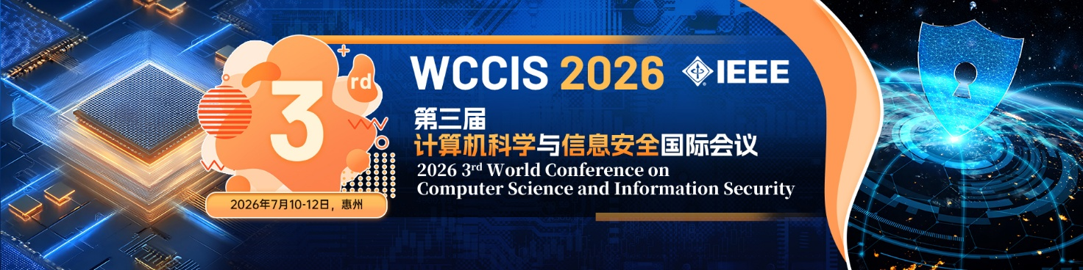
第三届计算机科学与信息安全国际会议（WCCIS 2026）
2026 3rd World Conference on Computer Science and Information Security
*IEEE出版 | 往届见刊后1个月检索丨录用率高

【重要信息】
会议英文官网：www.wccis.org
会议中文官网：https://www.ais.cn/attendees/index/7ZEZ2M?invite=WCCIS
会议时间地点：2026年7月10-12日 | 广东·惠州
截稿时间：以官网信息为准（早投稿、早审核、早录用）
录用通知：投稿后5-7个工作日
出版检索：IEEE Xplore收录，EI Compendex和Scopus检索

【大会简介】
第三届计算机科学与信息安全国际会议（WCCIS 2026）由惠州学院主办，将于2026年7月10-12日在惠州召开。会议旨在为从事计算机与信息安全的专家学者、工程技术人员、技术研发人员提供一个共享科研成果和前沿技术，了解学术发展趋势，拓宽研究思路，加强学术研究和探讨，促进学术成果产业化合作的平台。大会诚邀国内外高校、科研机构专家、学者，企业界人士及其他相关人员参会交流。

【论文出版与检索】
所有的投稿都必须经过2-3位组委会专家审稿，经过严格的审稿之后，最终所录用的论文将以会议论文集形式递交IEEE（ISBN: 979-8-3315-8473-3）出版，见刊后由出版社提交至IEEE Xplore收录，EI Compendex和Scopus检索。该出版社见刊检索稳定快速！

【合作单位】
主办单位：惠州学院

承办单位：惠州学院计算机科学与工程学院

协办单位：陕西科技大学


【大会组委会】
大会主席
刘志全，教授，暨南大学（网络安全学院院长、IEEE Senior Member）
雷涛，教授，陕西科技大学（电子信息与人工智能学院副院长、IEEE/CCF/CSIG Senior Member）
王震，副教授，惠州学院（计算机科学与工程学院院长）
程序委员会主席
Yew Kee WONG，教授，香港珠海学院（副校长）
王昌栋，教授，中山大学（IEEE Senior Member）
Cheng Siong Lee，副教授，澳大利亚蒙纳士大学（IEEE Senior Member）
彭小江，教授，深圳技术大学（IEEE Senior Member）
出版主席
谢中华，副教授，惠州学院（计算机科学与工程学院副院长）
吴永贤，教授，华南理工大学（IEEE Senior Member）
廖灵霞，教授，桂林航天工业学院（IEEE Senior Member）
组织委员会主席
张晓欢，副教授，惠州学院（计算机科学与工程学院副院长）
周吉喆，副研究员，四川大学

【征稿主题】
计算机 | 信息安全
计算机工程  计算机网络  数据库系统安全  嵌入式系统  人工智能  机器学习  数据挖掘  图像处理  软件工程  计算机视觉与虚拟现实  多媒体与人机交互  控制系统  微处理器  区块链技术  云计算与服务计算  计算智能  模式识别  其他相关主题…… | 网络安全与访问控制  信息系统安全与管理  社交网络安全、隐私和信任  计算机网络与通信  信号和图像处理  信息安全算法与协议  通信工程  身份访问管理  知识产权保护  智能信息处理技术  数据可视化  语音识别  数字媒体信息处理  系统模型设计与信息管理  生物识别技术  物联网信息安全  社交网络  物联网信息分析处理  其他相关主题……

【投稿方式】
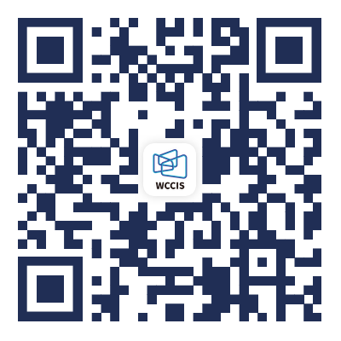
*线上投稿链接（可扫码投稿）：https://www.ais.cn/attendees/paperSubmit/7ZEZ2M?invite=WCCIS
论文模板：https://www.ais.cn/attendees/material/7ZEZ2M
文章发表流程：投稿→审稿返修→录用→缴费→注册参会→见刊→纸质论文集→检索
1.论文必须是英语稿件，不得少于4页（满页）且不超过12页。
2.本次论文未在国内外学术期刊和会议发表过。
3.论文全文重复率不超过30%（含作者信息和参考文献），作者可通过iThenticate、Turnitin或其他查询系统自费查重，否则由文章重复率引起的被拒稿将由作者自行承担责任。
4.涉嫌抄袭的论文将不被出版，且公布在会议主页。
5.发表论文的作者需提交全文进行同行评审，只做报告不发表论文的作者只需提交摘要。
6.投稿作者请在注册后前往参会报名系统进行参会报名。

【参会方式】
参会链接：https://www.ais.cn/attendees/toSignUp/7ZEZ2M?invite=WCCIS
1.作为投稿者参会：投稿全文经审稿后文章被录用，可在会议现场做听众/口头报告/海报展示等。
2.口头报告（无投稿）：报名时提交报告的标题和摘要，并在会议上进行口头报告或海报展示。（注：口头报告的摘要不提交出版）
3.海报展示（无投稿）：申请海报展示，报名时提交一份A1竖版尺寸的JPG格式彩色电子版的海报。
4.听众参会（无投稿）：出席并参加本次会议, 可全程旁听会议所有展示报告。

【联系方式】
会务组刘老师（负责会议所有的稿件问题，有问题可咨询）
联系电话：18024032582（微信同号）
咨询QQ：2489647082
